**EVENTPLANNER**

Вебсайт розробляється для того, щоб легко святкувати події, створювати їх, додавати рецепти і розраховувати ціну кожної події.

**Функціональні вимоги до проекту:**

**1) Вимоги до інтерфейсу користувача:**

**- Основні сторінки вебсайту:**

1) Вікно логіну та реєстрації.

2) Головна сторінка.

3) Події.

4) Рецепти.

5) Гості.

6) Особистий профіль.

**- Перелік функціональностей для кожного вікна/екрану:**

1) Логін - на сторінці логіну буде розміщено два вікна для введення email та паролю, можливість ввійти за допомогою Google, гіперпосилання на сторінку реєстрації, якщо ще не зареєстрований та посилання з написом "Забули пароль?", після натискання на нього відкривається вікно для відновлення паролю. Для того щоб його відновити потрібно ввести попередній пароль і новий. Якщо користувач не пам’ятає пароль, то можна ввести додаткове запитання накшталт «Де ви народилися» чи «Ім’я вашої першої вчительки».

2) Реєстрація - на сторінці реєстрації буде розміщено декілька полів, в яких ми будемо вводити дані про юзера, такі як: ім'я, прізвище, пошта, пароль і повторення паролю, номер телефону, контрольне питання та стать. Також буде гіперпосилання на сторінку логіну, якщо вже зареєстрований. Також буде можливість реєстрації через Google(під питанням), якщо буде час і бажання, то спрбуємо реалізувати.

3) Головна сторінка - на цій сторінці буде header, у якому можна буде відкрити певну сторінку вебсайту, також буде опис проекту і можливість допомогти розробникам, їхні контакти. Також буде кнопка, яка перекидуватиме на створення події - основний функціонал. Також буде footer, де буде записані всі дані про проєкт.

4) Події - на сторінці подій буде розміщено список подій, які були організовані вами, або плануються на майбутнє. Буде можливість фільтрації по даті, події які минули/прийдешні події та пошуку по назві. Також буде кнопка додати нову подію. На цій сторінці ми зможемо вибрати кількість гостей, додавати їх з нашого списку або створювати нових, ввівши їхні дані. Також буде можливість вибрати рецепти, що є збережені у вкладці "Рецепти". Також буде можливість додати напої чи страви, яких немає на сайті. Після створення події, ми зможемо відкрити та оглянути/змінити її вміст, а також побачити фінальну суму на всі страви.

5) Рецепти - на цій сторінці буде список рецептів, можливість пошуку по назві. Також буде можливість оглянути рецепт та додати новий. У кожному рецепті буде список інгредієнтів, їхня кількість, назва, опис. Також при додаванні інгредієнтів користувач буде вказувати ціну(за 1 кг), і ціна автоматично сумуватиметься в рецепті.

6) Гості - на цій сторінці буде список гостей, можливість пошуку по імені. Буде можливість створити гостя, вказавши його ім'я, прізвище. Також буде можливість редагувати гостя.

7) Особистий профіль - на сторінці профілю міститиметься вся інформація про юзера, можливість зміни паролю, зміни інформації про юзера, його події(завершені або майбутні), рецепти.

**- Опис процесу навігації між вікнами (переходи).**

Навігація між вікнами відбуватиметься за допомогою меню(header), також існуватимуть кнопки, які будуть перекидуватимуть на певну сторінку, на логін та реєстрацію.

**2) Ролі користувачів:**

**- Опис типових користувачів, включаючи їх ролі та повноваження:**

1) USER - користувач матиме можливість реєструватись, логінитись, додавати/редагувати подію, додавати/редагувати рецепт, додавати/редагувати гостей, налаштовувати профіль. Більшість прав надаватимуться після автентифікації, незареєстрований юзер не матиме можливості створити подію. В даному проекті інші ролі будуть зайвими, тому що не буде ніяких зв'язків між різними юзерами та особливих прав в застосунку.

**Нефункціональні вимоги до проекту:**

1) Мова інтерфейсу - планується українська мова інтерфейсу, також можливість переключати мову в налаштуваннях на англійську.

2) Вимоги по безпеці - використання ASP.NET Identity для забезпечення реєструвації користувачів, управління їхніми обліковими записами і проведення аутентифікації.

3) База даних - PostgreSQL для контролю над всіма сутностями, які будуть використовуватись в проекті, а також налагодженні зв'язків між ними.

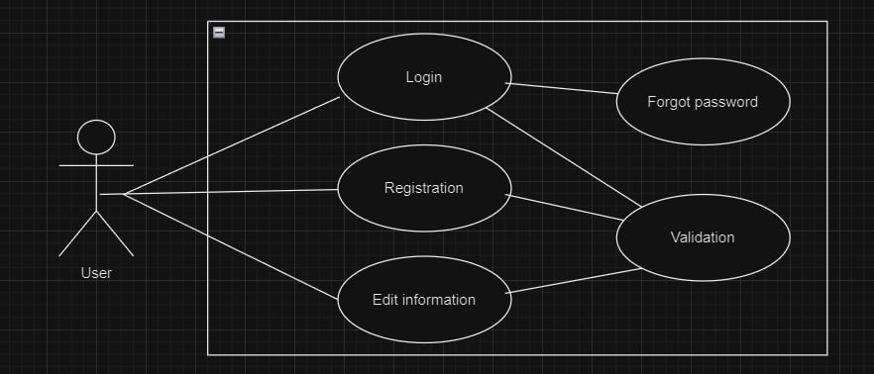**USE CASE DIAGRAMS**

